令和５年度 ライフサイエンスアントレプレナーシップ人材育成
及び事業化促進事業 仕様書

事業名称：ライフサイエンスアントレプレナーシップ人材育成及び事業化促進事業
委託期間：契約締結日から令和６（2024）年３月29日

１ 事業の趣旨・目的
大阪府では、健康・医療関連産業の「リーディング産業化」をめざし、ライフサイエンス分野におけるスタートアップ・ベンチャーの起業及び成長や、研究機関の研究成果の事業化によるイノベーション創出の支援を行っています。また、2025年大阪・関西万博を見据え、兵庫・大阪から関西、さらには日本の成長・発展を牽引していくため、「兵庫・大阪連携会議」を設置し、産業政策等を中心に両府県の連携を進めています。
これまでに本府で実施したライフサイエンススタートアップに関する調査の結果、ライフサイエンス産業の拠点形成を進めている彩都・健都・中之島において、高い基礎研究実績を有する大学や国立研究機関等の主要組織や、インキュベーション施設の充実化が進んでいる一方、研究者が事業化意識を有しているとは限らず起業に至らないといった課題が明らかになりました。
そこで、今後ライフサイエンス分野のスタートアップとして起業し市場をけん引する存在となり得る、同分野の基礎研究を行っている学生等の研究者の事業化意欲を喚起するとともに、国を代表する優れた研究機関における最先端の研究成果を事業化につなげることを目的に兵庫県と連携し本事業を実施します。

［補足］
本事業は、上記のとおり兵庫県と連携するため、以下「２ 委託業務の内容」に記載する（１）①において勉強会への兵庫県内の大学等でライフサイエンス分野の基礎研究を行っている若手研究者、（２）において研究機関とのマッチングを希望する兵庫県内のライフサイエンス分野に携わる事業者の参加が可能な事業とします。なお、兵庫県内の研究者及び事業者への広報活動は兵庫県において実施しますが、申込みのあった兵庫県内の参加希望者及び事業への参加者との連絡等の事務手続きは受託事業者において実施していただきます。

２ 委託業務の内容
本事業では大学等でライフサイエンス分野の基礎研究を行っている学生等の研究者が将来、研究成果の事業化をめざすという意欲を醸成するため、研究成果の事業化に向けた勉強会を実施するとともに、当該勉強会において検討した事業計画案を、投資家等に向け発表するイベントを実施する。
また、国立研究開発法人等、ライフサイエンス分野の基礎研究を行っている研究機関による研究成果の産業化を推進するため、当該研究成果を事業者向けに発表し意見交換を行う、研究機関と事業者のマッチングイベントを実施する。具体的には、下記（１）及び（２）の業務を実施する。
なお、業務内容については、事業遂行に必要な基本的事項を示したものであり、本プロポーザルの実施により決定した受託者と企画提案等を調整した上で確定する。特に、本事業は兵庫・大阪連携事業の一環として実施することから、提案内容の調整の中で、兵庫県及び神戸市が実施するライフサイエンス分野の施策と連携した形での業務実施を指定する場合がある。

【事業イメージ】
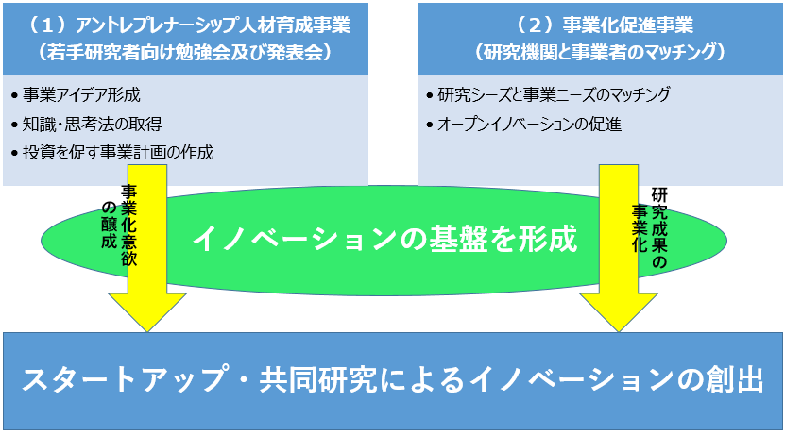

（１）学生等若手研究者の事業化意欲を醸成するための勉強会の企画、実施及び参加者募集並びに事業計画案を発表するイベントの企画、実施
① 現在、大学等においてライフサイエンス分野の基礎研究を行っている学生等の若手研究者が、将来、研究成果の事業化をめざすうえで、必要となる知識や課題を整理し、事業化した場合のメリットやデメリット等、若手研究者が将来の選択肢として起業を選択するために必要な知識やノウハウを取得できるとともに、事業計画案を検討する勉強会を実施すること。
また、当該勉強会で検討した事業計画案を投資家等に対し発表することを踏まえ、当該勉強会に専門的なプレゼンテーション能力の向上のための項目や、事業計画案を作成するにあたり必要な助言や支援を得られる機会を組み込むこと。
参加者募集に当たっては、大阪府内の大学等でライフサイエンス分野の基礎研究を行っている若手研究者の参加を促すため、広報活動を実施すること。
なお、当該勉強会終了後、参加者に対し勉強会に参加した感想や、事業化に向けた取組みに対する考え等のアンケートを実施すること。

【提案を求める事項】
・勉強会において講義を行う具体的な内容、規模（会場のキャパシティ、参加者数等）、達成目標、スケジュール（開催時期、回数等）、講師案
・前述の講義内容が、学生等研究者が事業化をめざす意欲を醸成するうえで効果的である理由
・勉強会に研究者の参加を促すための具体的な募集手法及び広報活動案
・広報を実施することを想定している大学等の研究機関及びその理由

② ①の勉強会の参加者が将来起業後に活動資金に対する投資や経営支援を受ける可能性のあるベンチャーキャピタル等の投資家や先輩起業家等に対し、勉強会を通じ検討した事業計画案を発表するイベントを委託期間中に１回実施すること。
なお、当該イベントで発表した事業計画案に対し、投資家先輩起業家等が審査員となり、事業化に向けた評価や改善点、将来性等をアドバイスするイベントにすること。

【提案を求める事項】
・現時点で想定する事業計画案を発表するイベントの内容、規模（会場のキャパシティ、参加者数等）、開催方式、審査員案
・将来的に研究者が起業をめざす意欲を醸成するため、前述のイベント案で示した内容、開催方式、審査員案が効果的である理由

●（１）活動目標：大学等参加者所属機関５機関以上

（２）研究者と事業者のマッチングイベントの企画、実施及び参加者募集
国立研究開発法人等、ライフサイエンス分野の基礎研究を行っている研究機関による研究成果の事業化を促進するため、当該研究成果を事業者向けに発表し意見交換を行うとともに、研究機関のシーズの事業化が促進されるマッチングイベントを委託期間中に２回以上実施すること。研究機関は北大阪健康医療都市（健都）に所在し産学連携によるオープンイノベーションをめざす国立循環器病研究センター及び神戸市に所在する理化学研究所生命機能科学研究センターの合計２機関とする。
当該マッチングイベントの参加者募集に当たっては、研究機関とのマッチングを希望する府内のライフサイエンス分野に携わる事業者の参加を促すため、広報活動を実施すること。
なお、イベント終了後、事業者に対しイベントに参加した感想や、事業化に向けた可能性等のアンケートを実施すること。

【提案を求める事項】
・現時点で想定するマッチングイベントの発表内容、実施方式、規模（会場のキャパシティ、参加事業者数等）、発表テーマ
・前述のイベント内容、方式、テーマが研究機関と事業者のマッチングを促進する上で効果的である理由
・府内事業者の参加を促すための広報活動の手法
・前述の広報活動手法が、研究機関とのマッチングを希望するライフサイエンス関連企業の参加を促すのに効果的である理由

●活動目標：各回参加企業数10社以上

（３）その他
（１）及び（２）以外に本事業を効果的・効率的に実施するための取組みがあれば提案すること。

３ 事業実施体制等
業務を確実かつ効果的に実施できる適切な人員体制を確保すること。また、事業担当者への指導・助言、マネジメントを行う業務統括者を配置し、スケジュール管理を適切に行うとともに、コンプライアンスや個人情報保護、守秘義務の遵守に関する管理を的確に行うこと。
また、本事業の実施にあたって受託事業者が行った業務の対応内容、検討結果等に関する情報を蓄積し、大阪府と共有すること。

【提案を求める事項】
・事業実施体制
・本事業を受託するにあたっての提案事業者の強み（関係機関・企業ネットワーク、類似の実績、
専門知識や経験、能力等に精通したスタッフの有無など）
・各イベントの企画、実施に向けた具体的なスケジュール案

４ 委託金額の上限
６，９４１，０００円（消費税及び地方消費税を含む。）

５ 業務に関する報告
受託事業者は、契約締結後、業務実施計画を提出し、適宜、委託事業の実施状況を書面、口頭、電子メール等により、大阪府に報告するものとする。なお、進捗状況が思わしくない場合等、大阪府が業務実施計画の見直しを求める場合は対応すること。
また、事業期間終了後、直ちに業務及び収支内訳の内容がわかる書類を大阪府に提出すること。

【提出期限】
業務完了報告書：令和６年３月29日

６ 想定スケジュール（案）
※ 上記は公募時点で府が想定するスケジュールです。実際の時期・回数等は協力いただく研究機関や受託事業者、府との調整により決定します。

７ 委託事業の一般原則等
（１）業務上知り得た個人情報を紛失し、又は業務に必要な範囲を超えて他に漏らすことのないよう、万全の注意を払うこと。また、他の機関等に応募者の個人情報を提供する際には、個人情報保護に係る法令等に準拠した手続により行うとともに、当該機関等との間で個人情報の保護に関する取り決めを交わすなど、適切な措置を講じること。
（２）業務の遂行に当たっては、常に公正かつ中立的な姿勢を保つことを心がけること。
（３）本事業の実施で得られた成果、情報（個人情報を含む）等については大阪府に帰属する。
（４）事業の再委託は原則禁止とし、必要が生じた場合は大阪府と協議するとともにその決定に従う。

８ その他
（１）本事業を実施するにあたり、本仕様書に明示なき事項及び疑義が生じた時は、大阪府と受託者
で協議の上、業務を遂行すること。
（２）企画提案及び契約手続きにおいて用いる言語は日本語、通貨は日本円とする。
（３）業務の実施にあたっては、効果的に成果をあげるため、大阪府と十分協議を行いながら進めること。また、本事業に必要な関係者との調整を行うこと。
（４）納品が必要なものについて、納品日及び納品形式は別途協議し、納品場所は大阪府の指定する
場所とする。
（５）報告書等は、紙媒体に加え、電子媒体（電子媒体：Word形式またはパワーポイント形式及びPDF形式、CD－ROM等２枚）も提出すること。
なお、報告書等の著作権（著作権法第27条及び第28条に定める権利を含む。）は、大阪府に譲渡するものとし、作成者は著作権人格権を行使しないこと。

